Задание 1.

История развития баскетбола.
Зимой 1891 года студентам колледжа Молодежной христианской ассоциации из Спрингфилда, штат Массачусетс, вынужденным выполнять гимнастические упражнения, считавшиеся в то время единственным средством приобщения молодежи к спорту и поэтому было очень скучно на занятиях физического воспитания.
Поэтому на плечи преподавателей легла необходимость придумать новый вид занятий. По просьбе главы отделения физической подготовки, выход из ситуации нашел двадцатидевятилетний преподаватель Джеймс Нейсмит.
Нейсмит решил, что он хочет создать игру с большим легким мячом, который можно держать в руках. Так как игра создавалась для закрытых помещений, он не хотел чтобы игроки бегали с мячом. Так же он собирался придумать цель, куда должен попадать мяч, такую цель, которая была бы расположена над полом.
21 декабря 1891 года он привязал две корзины из-под персиков к перилам балкона спортивного зала и разделив 18 студентов на 2 команды, предложил им игру, смысл которой сводился к тому, чтобы забросить большее количество мячей в корзину соперников. Так и появилась игра Баскетбол (англ. Basket «корзина» + ball «мяч»).
Сам Джеймс Нейсмит так отзывался об изобретенном виде спорта: «Я мысленно представлял себе высокого, подвижного, грациозного и опытного атлета, который может бросать мяч, прыгать и действовать легко и быстро».
Какие правила были раньше?
Когда Джеймс Нейсмит изобрел баскетбол, он определил тринадцать основных правил игры. Представляем Вам все 13 правил в том формате, в котором их писал сам изобретатель.
13 правил Нейсмита:
- Мяч можно бросать в любом направлении одной или двумя руками.
- Мяч можно вести в любом направлении одной или двумя руками (но не кулаком).
- Игрок не может бежать с мячом. Игроки должны бросать его с того места, где его поймали, исключение делается для того, кто поймал мяч на бегу, если он при этом старается остановиться.
- Мяч можно удерживать одной или двумя руками. Нельзя для этого использовать предплечье или корпус.
- Не допускается отодвигать соперника плечом, удерживать его, толкать, ставить подножки или ударять: за первое нарушение этого правила засчитываю фол, после второго нарушения дают технический фол- штрафные броски и мяч остается у команды, или если была очевидная попытка травмировать соперника, то дисквалифицируют до конца матча.
- Удар по мячу кулаком-нарушение правил 2 и 4, наказание описано в пункте 5.
- Когда одна из сторон получит три последовательных фола, она наказывается очком для противоположной команды (последовательные фолы означают, что между ними команде противника не было засчитано ни одного фола).
- Очки засчитываются, когда мяч попадает в корзину и остается там. Если мяч еще на краю корзины, а игрок команды соперника двигает корзину, то это засчитывается как попадание.
- Когда мяч улетает за пределы площадки, то он вводится обратно на площадку и разыгрывается тем игроком, который первым получил пас. Он может удерживать его в течение пяти секунд. В спорных случаях судья вбрасывает его на площадку. Если игрок превысил правило пяти секунд, то мяч переходит команде соперников. Если одна из сторон постоянно задерживает игру, то судья засчитывает этой стороне фол.
- Судья должен следить за игроками, отмечать засчитанные фолы и уведомлять рефери о трех последовательных фолах. Также он имеет право дисквалифицировать игрока, согласно пятому правилу.
- Рефери должен следить за мячом и решать, когда мяч находится в игре, не в ауте, какая сторона может владеть мячом. Он принимает решение, когда засчитывать гол, и вести счет очкам, а также выполнять все остальные обязанности, которые обычно лежат на рефери.
- Матч состоит из двух таймов. На каждый тайм отводится пятнадцать минут с пятиминутным интервалом между ними.
- Сторона, забившая больше голов за отведенное время, считается победителем. Если игра заканчивается вничью, то с согласия капитанов продолжается до следующего гола.
Интересные факты:
Джеймс Нейсмит родился в 1861 году, в год начала Гражданской войны. Когда он изобретал баскетбол тридцать лет спустя, то придумывал такие правила, которые позволяли бы заниматься этим видом спорта как мужчинам, так и женщинам. В 1892 году он присутствовал на первом женском баскетбольном матче в Спрингфилде штата Массачусетс и в итоге женился на одной из баскетболисток, Мауд Шерман.
Список используемой литературы:
- Научно-популярное издание Билл Гатмен, Том Финнеган Все о тренировке юного баскетболиста.
- Баскетбол Е.Р. Яхонтов, З.А. Генкин
- Интернет -ресурсы.
Вопросы для проверочного контроля:
1.Кто придумал баскетбол?
2. В каком году был презентован новый вид спорта?
3. Сколько правил было на начальном этапе?
4. Почему баскетбол получил такое название
5. Из скольких таймов состоял баскетбольный матч?
Дополнительные задания:
Изучив интернет - ресурсы найдите 5 интересных фактов из истории развития баскетбола.
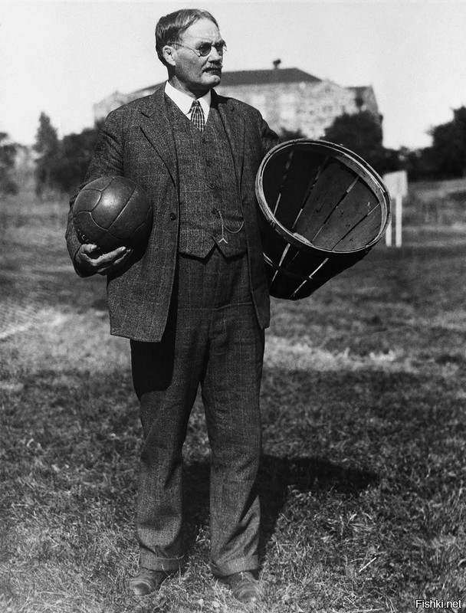
Джеймс Нейсмит

